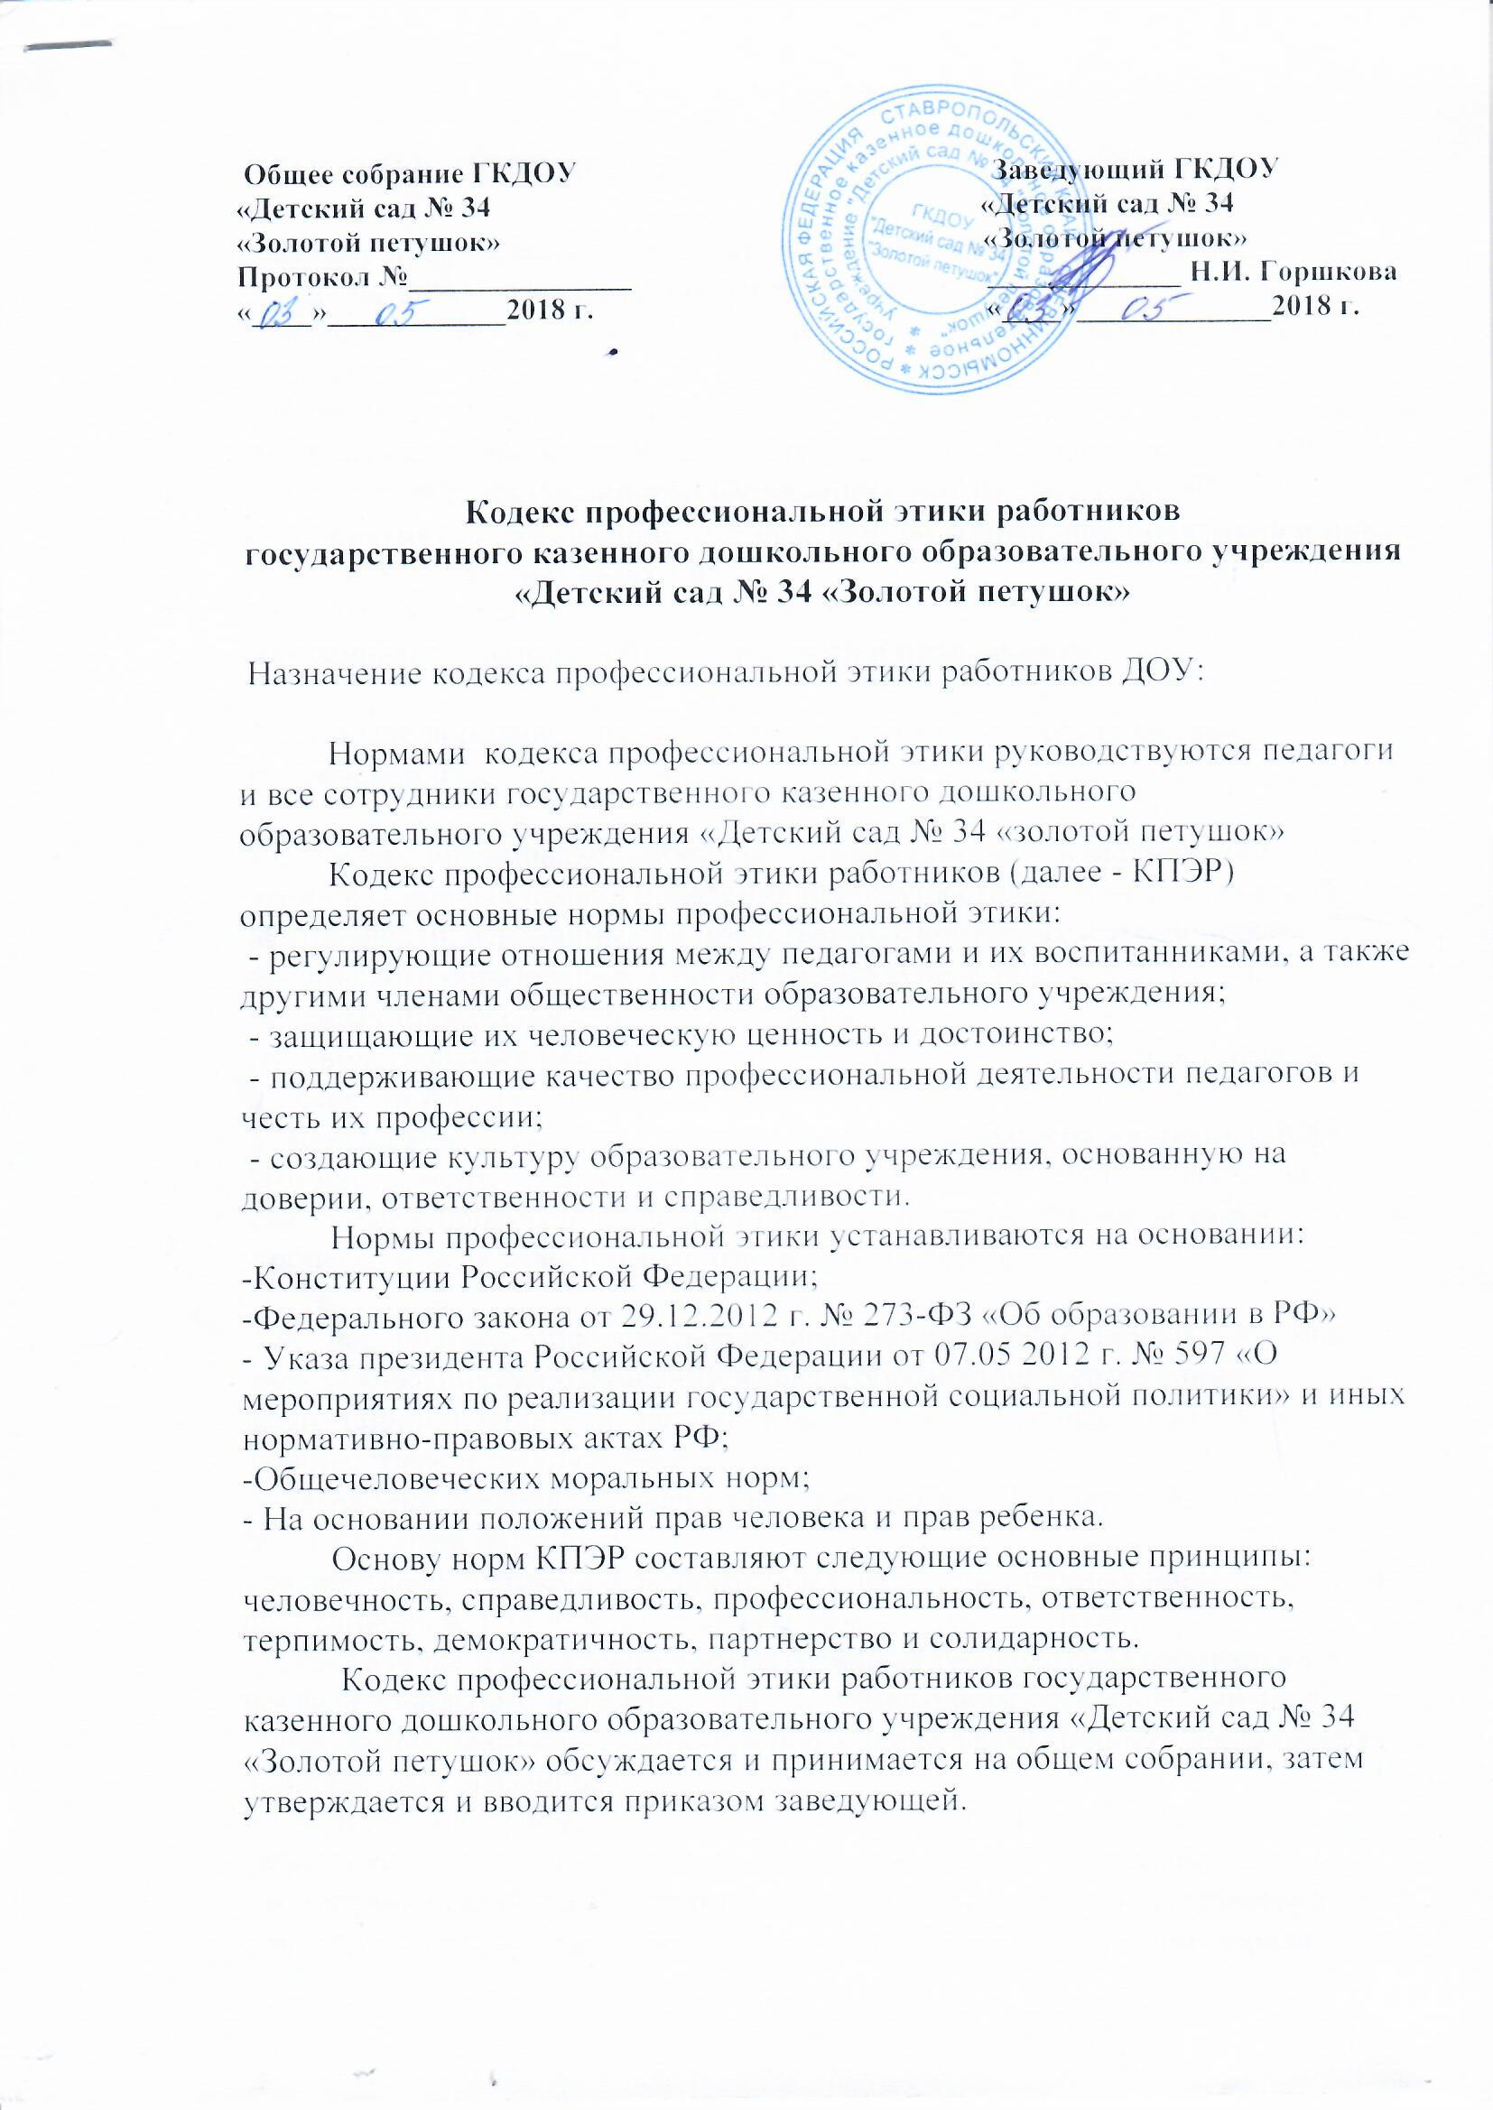

ОСНОВНЫЕ ПОЛОЖЕНИЯ

1.Кодекс профессиональной этики работников государственного казенного дошкольного образовательного учреждения
«Детский сад № 34 «Золотой петушок» (далее- кодекс) разработан на основе положений:
-Конституции Российской Федерации;
-Федерального закона от 29.12.2012 г. № 273-ФЗ «Об образовании в РФ»
- Указа президента Российской Федерации от 07.05 2012 г. № 597 «О мероприятиях по реализации государственной социальной политики» и иных нормативно-правовых актах РФ;
-Общечеловеческих моральных норм;
- На основании положений прав человека и прав ребенка.

1.2. Кодекс дополняет правила, установленные законодательством Российской Федерации об образовании.

1.3. Кодекс представляет собой свод общих принципов профессиональной этики и основных правил поведения при осуществлении педагогической деятельности, основанных на нравственных критериях и традициях российского образования, а так же на международных стандартах и правилах профессионального поведения, которым надлежит руководствоваться Всем работникам, независимо от занимаемой ими должности и который является профессионально- нравственным руководством, обращены к сознанию и совести каждого работника ДОО. Это инструмент, призванный работникам помочь ответить на вопросы, связанные с профессиональным поведением и проблемами, возникающими в процессе между участниками отношений в сфере образования.

1.4. Цель кодекса- определить основные нормы профессиональной этики между участниками отношений в сфере образования ( сотрудники, воспитанники, родители, законные представители), с педагогическим сообществом и государством:
- повышение доверия граждан к работникам ГКДОУ «Детский сад
№ 34 «Золотой петушок»;
- содействие укреплению авторитета и обеспечение единых норм поведения работников ГКДОУ «Детский сад № 34 «Золотой петушок»
- установление и обеспечение нравственно-этических норм работников и профессионального поведения для достойного осуществления ими своей профессиональной деятельности и повышения эффективности выполнения должностных обязанностей;
-регулирование профессионально- этических поблеем во взаимоотношениях работников, возникающих в процессе их совместной деятельности;
- воспитание высоконравственной личности работника, соответствующей правилам и принципам общечеловеческой и профессиональной морали.
1.5. Задачи кодекса:
- сформировать методологическую основу профессионального поведения работников ДОО;
- выработать стремление соблюдать этические нормы поведения;
- ориентировать молодых специалистов в ситуациях этической неопределенности и иных обстоятельствах на право морального выбора;
- выступать средством профессионально общественного контроля за соблюдением принципов профессиональной этики работников ДОО.
- сформировать сферу моральных прав работников для облегчения их нравственной ориентации в образовательном процессе.

1.6. Кодекс служит для формирования взаимоотношений основанных на принципах морали, уважительном отношении к педагогической деятельности в общественном сознании.

1.7. Знание и соблюдение настоящего кодекса является нравственным долгом каждого работника ДОО и обязательным критерием качества оценки его профессиональной деятельности.

1.8. Кодекс профессиональной этики работников государственного казенного дошкольного образовательного учреждения «Детский сад № 34 «Золотой петушок» обсуждается и принимается на общем собрании, затем утверждается и вводится приказом заведующей.
1.9. Кодекс является документом, открытым для ознакомления всех участников образовательного процесса (детей, родителей, законных представителей, педагогов, иных сотрудников ДОО)

2. Требования к профессиональной деятельности педагогов и иных работников ДОО

2.1. Внешний вид при выполнении трудовых обязанностей должен способствовать уважительному отношению к работникам ДОО, соответствовать деловому стилю, который отличают официальность, сдержанность, актуальность.

2.2. Работники ДОО должны соблюдать правила русского языка, культуру своей речи, не допускать ругательств, грубых и оскорбительных высказываний. На территории ГКДОУ не допускается не нормативная лексика, грубые просторечные слова, фразы, оскорбляющие человеческое достоинство детей и взрослых.

2.3. В процессе непосредственной образовательной деятельности и в другие режимные моменты не допускаются телефонные переговоры, звуковой сигнал должен быть отключен.

2.4. В процессе своей профессиональной деятельности работники обязаны воздержаться от:
- поведения, которое могло бы вызвать сомнение в добросовестном выполнении работником своих должностных обязанностей, а так же конфликтных ситуаций, способных нанести ущерб их репутации или авторитету ДОО;
- пренебрежительных отзывов о деятельности ДОО или проведения необоснованных сравнений его с другими ДОО;
- преувеличения своей значимости и профессиональных возможностей;
- проявления лести, лжи, назойливости, лицемерия и лукавства;
- любого вида высказываний дискриминационного характера по признакам пола, возраста, расы, языка, гражданства, национальности, социального, имущественного или семейного положения, политического или религиозного предпочтений;
- резких и циничных выражений оскорбительного характера, связанных с физическими недостатками человека;
- грубости, злой иронии, пренебрежительного тона, заносчивости, предъявления неправомерных, незаслуженных обвинений;
- поспешности в принятии решений, пренебрежения правовыми и моральными нормами, использование средств, не соответствующих требованиям закона, нравственным принципами и нормам.

2.5. Курение и употребление напитков, содержащих алкоголь работниками ДОО, а также же пребывание их на территории учреждения в нетрезвом виде ( в рабочее и внерабочее время) является серьезным нарушением и влечет за собой юридические последствия (вплоть до увольнения)

2.6. Работник ДОО не может иметь судимость, в том числе погашенную или снятую. Работник обязан сообщить руководителю ДОО о факте уголовного преследования в отношении себя, либо о прекращении такового.

2.7. Работник ДОО имеет право на неприкосновенность личной жизни, однако выбранный им образ жизни не должен сказываться на престиже профессии, мешать исполнению профессиональных обязанностей.
Работник должен дорожить своей репутацией, быть требователен в первую очередь к себе, иметь чувство меры и владеть чувством самообладания в любой коммуникативной ситуации. Искренняя улыбка в общении- «Знак качества» и профессиональной компетенции.

2.8. При разрешении конфликтных ситуаций учитывается интерес ДОО в целом.
3. Взаимоотношения внутри ДОО

Каждый участник образовательного процесса взрослый или ребенок рассматривается как уникальная, неповторимая своеобразная личность со своими особенностями, возможностями и интересами.

3.1. Взаимоотношения педагогических работников с воспитанниками ДОО.

Заповеди педагога:

1.Подходи к детям с оптимистической гипотезой, ищи в них хорошее, его всегда больше.

2. Работая с детьми чаще вспоминайте себя в детстве, вам будет легче понять их.

3. Помни формулу А.С. Макарено «Как можно требований к человеку и кА можно больше уважения к нему.

4. Воспитывая коллектив детей думайте о воспитании отдельной личности. Коллектив- лучший воспитатель личности ребенка.

5. Будьте честными с детьми, не обещайте того, чего не можете выполнить. Не изворачивайтесь и не лгите. Если допустили промах или ошибку, признайте их.

6. Знайте: детей привлекает высокий профессионализм, умение, доходящее до искусства, золотые руки, доброта, не многословие, постоянная готовность к работе, оптимизм.

7. никогда не делай того, что можно поручить детям.

8. Никогда не кричи на детей. Помни: тихий, убедительный, если надо, строгий голос сильнее крика.

9. Не сердитесь долго на ребенка. Это не профессионально.

10. Научитесь все видеть и кое-чего не видеть, все слушать и кое-чего не слышать. Не всегда надо искать виноватого.

11. Не увлекайтесь нотациями. Они ничего не вызывают у детей кроме желания зажать уши.

12. Старайтесь все делать творчески, это развивает у детей вкус деятельности.

13. Будьте вежливы. Как можно чаще употребляйте слова «Спасибо», «Пожалуйста, «Будь добр» и т.д.

14. Помните, каждый ребенок имеет право на собственное высказывание. Высказывая свои предложения интересуйтесь у ребенка его мнением, говоря «А как думаешь ты?»

15. Не злоупотребляйте приказаниями. Просьбу всегда легче и приятнее выполнить.

16. Не забывайте народную мудрость: начал говорить- договаривай, начал строить- достраивай, начал делать- доделывай.

17. Будьте с детьми вместе, рядом, чуть впереди.

Кодекс толерантности.

- Никогда не подавляйте и не унижайте личность ребенка. Заставлять ребенка делать то, что нам кажется хорошим, значит вызывать отвращение к тому, что нам кажется хорошим.

- Не допустимо делить детей на умных и глупых, богатых и бедных, плохих и хороших. Необходимо избегать неоднозначных, категорических оценок, некорректных сравнений детей друг с другом.

- Оценить можно поступки, взгляды, но не самих детей.

- Сравнивать ребенка можно не с другими детьми, а только с самим собой, подчеркивая тем самым позитивные или негативные изменения, произошедшие в нем за тот или иной промежуток времени.

- Чаще улыбайтесь. Будьте более приветливы. Для детей нет ничего хуже, чем хмурое , злое лицо взрослого.

- настоящий педагог постоянно развивает в себе незаурядность, всеми силами борется с формализмом и равнодушием, проявляет инициативу и творчество.

- Настоящий педагог смотрит на мир глазами ребенка.

- Истинный педагог любит детский сад, а не себя в детском саду. Он дорожит добрым отношением коллег, детей, родителей и готов прийти на помощь не дожидаясь, пока его об этом попросят.

- Для педагога личность ребенка- цель, объект и результат педагогической деятельности, а сам ребенок- равноправный субъект взаимодействия.

- Помните, что самые главные вопросы задаются не людям, а самому себе, но ответы на них нужно искать вместе. Познание себя, управление собой- забота каждого педагога.

- Если другие не разделяют вашего мнения, это не показатель их не состоятельности.

- Не страдайте от того, что не все упорядочено, строго, правильно в окружающей действительности, в людях. Принимайте окружающий мир таким, какой он есть.

- Будьте терпимы к человеческим недостаткам и слабостям. Умейте признавать свою неправоту и при необходимости извиниться.

- Будьте заинтересованы в продуктивном общении с людьми, обращайтесь к тому позитивному, что в них есть, поворачивайте людей хорошей стороной к себе.

4. Взаимоотношения работников ДОО и родителей ( законных представителей) воспитанников.

4.1. Работники всегда уважительны с родителями (законными представителями) воспитанников.

4.2. Работники в процессе взаимодействия с родителями (законными представителями) воспитанников должны:
- помнить, что большинство обратившихся родителей (законных представителей) столкнулись с трудностями, неприятностями или даже с бедой. От того, как их встретят, какую окажут помощь, как выслушают зависит их настроение, их мнение о работниках ДОО и о самом учреждении в целом.

Правила общения с родителями ( законными представителями)

- Начинать общение с приветствия

- Проявлять тактичность, терпимость, доброжелательность, желание помочь.

- Выслушивать вопросы или объяснения внимательно, не перебивая говорящего, проявляя доброжелательность и уважение к собеседнику.

- Высказываться в корректной и убедительной форме. Если потребуется, повторить сказанное спокойно, без раздражения, разъяснив смысл сказанного.

- При необходимости разъяснить требования законодательства и локальных актов по обсуждаемому вопросу.

- Принять решение по существу обращения (при недостатке полномочий сообщить координаты уполномоченного лица)

Правила общения с другими работниками ДОО

1. Общение между педагогами

2. Взаимоотношения между педагогами основываются на принципах коллегиальности, партнерства и уважения. Педагог защищает не только свой авторитет, но и авторитет своих коллег. Он не принижает своих коллег в присутствии воспитанников или других лиц.

3. Педагоги избегают необоснованных и скандальных конфликтов во взаимоотношениях. В случае возникновения разногласий они стремятся к их конструктивному решению.

4. Педагоги одного и того же образовательного учреждения избегают конкуренции, мешающей их партнерству при выполнении общего дела. Педагогов объединяют взаимовыручка, поддержка, открытость и доверие.

5. Правом и обязанностью педагога является оценка деятельности коллег и администрации. Критика, в первую очередь, должна быть внутренней, т. е. она должна высказываться в ДОУ, а не за пределами ДОУ. Высказывать ее следует с глазу на глаз, а не за глаза. В детском саду и других образовательных учреждениях не должно быть места сплетням.

6. Критику следует обнародовать только в тех случаях, если на нее совершенно не реагируют, если она провоцирует преследования со стороны администрации или в случаях выявления преступной деятельности.

- Критика, направленная на работу, решения, взгляды и поступки коллег или администрации, не должна унижать подвергаемое критике лицо. Она должна быть обоснованной, конструктивной, тактичной, необидной, доброжелательной. Важнейшие проблемы и решения в педагогической жизни обсуждаются и принимаются в открытых педагогических дискуссиях.

Взаимоотношения с другими лицами

1. Общение педагога с воспитанниками
2. Педагог сам выбирает подходящий стиль общения с воспитанниками, основанный на взаимном уважении.
3. В первую очередь педагог должен быть требователен к себе. Требовательность педагога по отношению к воспитаннику позитивна и хорошо обоснованна. Педагог никогда не должен терять чувства меры и самообладания.
4. Педагог выбирает такие методы работы, которые поощряют в его воспитанниках развитие положительных черт и взаимоотношений: самостоятельность, самоконтроль, самовоспитание, желание сотрудничать и помогать другим.
5. При оценке поведения и достижений своих воспитанников педагог стремится укреплять их самоуважение и веру в свои силы, показывать им возможности совершенствования, повышать мотивацию обучения.
6. Педагог является беспристрастным, одинаково доброжелательным и благосклонным ко всем своим воспитанникам. Приняв необоснованно принижающие воспитанника оценочные решения, педагог должен постараться немедленно исправить свою ошибку.
7. При оценке достижений воспитанников педагог стремится к объективности и справедливости.
8. Педагог постоянно заботится о культуре своей речи и общения. В его речи нет ругательств, вульгаризмов, грубых и оскорбительных фраз.
9. Педагог соблюдает дискретность. Педагогу запрещается сообщать другим лицам доверенную лично ему воспитанником информацию, за исключением случаев, предусмотренных законодательством.
10. Педагог не злоупотребляет своим служебным положением. Он не может использовать своих воспитанников, требовать от них каких-либо услуг или одолжений.
11. Педагог терпимо относится к религиозным убеждениям и политическим взглядам своих воспитанников. Он не имеет права навязывать воспитанникам свои взгляды.

Взаимоотношение с администрацией

1. Образовательное учреждение базируется на принципах свободы слова и убеждений, терпимости, демократичности и справедливости.
2. В образовательных учреждениях соблюдается культура общения, выражающаяся во взаимном уважении, доброжелательности и умении находить общий язык. Ответственность за поддержание такой атмосферы несет заведующий ДОУ.
3. Администрация ДОУ терпимо относится к разнообразию политических, религиозных, философских взглядов, вкусов и мнений, создает условия для обмена взглядами, возможности договориться и найти общий язык. Различные статусы педагогов, квалификационные категории и обязанности не должны препятствовать равноправному выражению всеми педагогами своего мнения и защите своих убеждений.
4. Администрация не может дискриминировать, игнорировать или преследовать педагогов за их убеждения или на основании личных симпатий или антипатий. Отношения администрации с каждым из педагогов основываются на принципе равноправия.
5. Администрация не может требовать или собирать информацию о личной жизни педагога, не связанной с выполнением им своих трудовых обязанностей.
6. Оценки и решения заведующего ДОУ должны быть беспристрастными и основываться на фактах и реальных заслугах педагогов.
7. Педагоги имеют право получать от администрации информацию, имеющую значение для работы их учреждения. Администрация не имеет права скрывать или тенденциозно извращать информацию, могущую повлиять на карьеру педагога и на качество его труда. Важные для педагогического сообщества решения принимаются в учреждении на основе принципов открытости и общего участия.
8. ДОУ дорожит своей репутацией. Интриги, непреодолимые конфликты, вредительство коллегам и раскол в педагогическом сообществе мешают образовательному и воспитательному учреждению выполнять свои непосредственные функции.

4.3. работники должны прилагать все усилия, что бы заинтересовать родителей ( законных представителей) активно участвовать в воспитании своего ребенка и поддерживать тем самым процесс обучения и воспитания, гарантируя выбор самой подходящей и оптимальной для их ребенка формы работы.

4.4. Работники ДОО представляют семье обратную связь о жизни в детском саду и о достижениях конкретного ребенка. Родители имею право получать полную информацию о развитии своего ребенка. Выводы работников носят только доброжелательный и позитивный характер.

4.5. работник не разглашает высказанное детьми мнение о своих родителях или мнение родителей о своем ребенке. Личное мнение педагога доносится до родителей в максимально корректной форме.

4.6. Отношение работников ДОО с родителями ( законными представителями) воспитанников не могут оказывать влияние на оценку личности и достижения воспитанников.

4.7. Панибратское отношение работников ГКДОУ и родителей ( законных представителей) воспитанников исключены, так как мешают профессиональной деятельности, способствуют распространению в родительской среде внутренней, закрытой информации, вредят имиджу учреждения. Коммуникация между работниками и родителями ( законными представителями) воспитанников должна вестись только по имени, отчеству, с нейтрально- уважительным обращением на Вы.

4.8. работник обладает выдержкой и самообладанием в конфликтных ситуациях. Он учтив и корректен.

4.9. Работники ГКДОУ осознают право родителей иметь собственный взгляд и личный подход к воспитанию своего ребенка. Семья- первичное и главное звено в воспитании ребенка. При необходимости можно корректно и грамотно порекомендовать родителю (законному представителю)обратиться к специалистам службы сопровождения.

4.10. Работники не имеют право вторгаться в частную жизнь семьи. Только в случае угрозы здоровью (физическому или психическому) информировать администрацию ГКДОУ с целью своевременного оказания помощи.

5. Ответственность за нарушение данного кодекса

5.1. Нарушение работником ГКДОУ положений настоящего кодекса рассматривается на заседаниях коллегиальных органов управления, предусмотренных уставом образовательного учреждения и (или) комиссиях по урегулированию споров межу участниками образовательных отношений.

5.2. Соблюдение работниками кодекса может учитываться при проведении аттестации работников на соответствие занимаемой должности, при применении дисциплинарных высказываний в случае совершения работником, выполняющим воспитательные функции, аморального поступка, несовместимого с продолжением дальнейшей работы, а так же при поощрении работников, добросовестно выполняющих трудовые обязанности.

